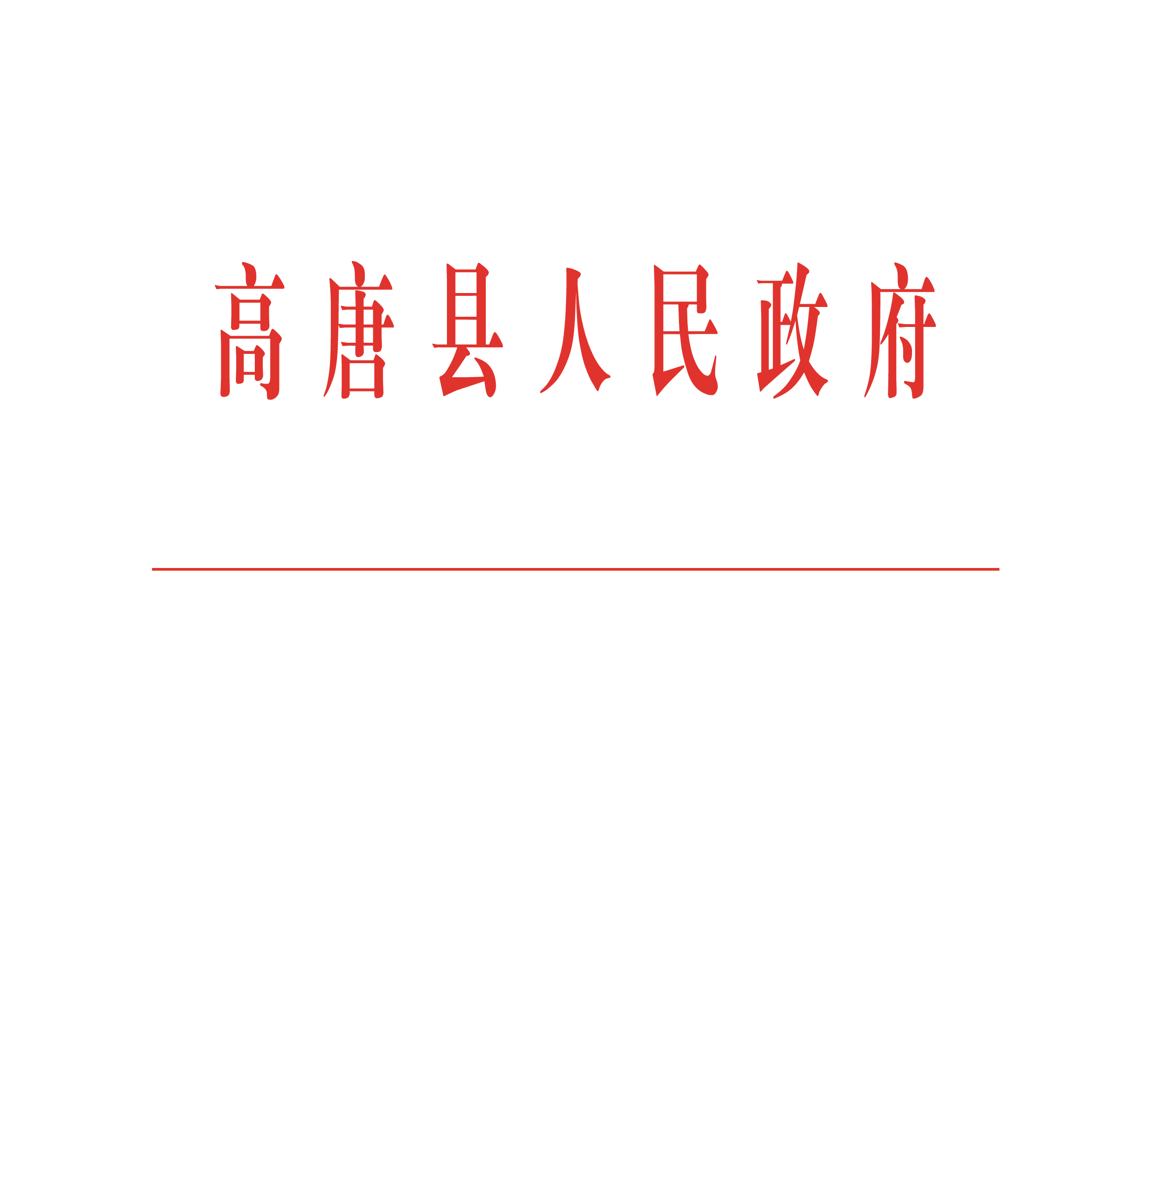

高政字〔2022〕4号

高唐县人民政府
关于公布十八届县政府领导同志工作分工的
通 知

开发区管委会，各镇政府、街道办事处，县政府各部门，各垂直管理部门，各企事业单位：
经县政府党组研究，现将县政府领导同志工作分工公布如下：
杨曙光同志 主持县政府全面工作，负责财政、审计方面的工作。
分管县财政局、县审计局。
王会忠同志 负责县政府常务工作，协助县长负责财政、审计方面的工作，负责县政府机关、工业园区建设、发展改革、重大项目建设、新旧动能转换、统计、自然资源、工业和信息化、科技创新、金融保险、安全生产、应急管理、国有资产管理、税务、地震、消防、电力、大数据等方面的工作，牵头负责防范化解重大风险工作。
协助分管县财政局（县国有资产监督管理局）、县审计局，分管县政府办公室（县政府外事办公室、县大数据局）、开发区管委会、县发展和改革局（县新旧动能转换综合试验区建设办公室）、县统计局、县工业和信息化局、县科学技术局（县外国专家局）、县应急管理局、县地方金融监督管理局（县金融工作办公室）、县自然资源和规划局（县林业局）、县林业综合服务中心、国有旧城林场、县大数据中心、县地震监测中心、县工业行业离退休干部服务中心、县消防救援大队、金城建设投资公司、金城城市建设开发公司、鱼丘湖开发公司、双海湖开发公司、兴城建设开发公司、财金投资公司、财信融资性担保公司、丹青城市开发建设公司。
联系县委老干部局、国家税务总局高唐县税务局、县政府新闻办公室、县机关事务服务中心、县科协、县工商联、国家统计局高唐调查队、国网高唐供电公司，人行高唐支行、聊城银保监分局高唐监管组、驻高银行、保险机构。
于红丽同志 负责住房和城乡建设、综合行政执法、城市管理、人力资源和社会保障、人民防空、城乡规划、生态环境保护等方面的工作。
协助分管县自然资源和规划局，分管县住房和城乡建设局（县人民防空办公室）、县综合行政执法局（县城市管理局）、县人力资源和社会保障局、县政府采购中心。
联系聊城市生态环境局高唐县分局、县委编办、县总工会、县妇联、团县委、县残联、县档案局（馆）、县住房公积金管理部。
联系县人大工作。
岳宗恩同志 负责公安、退役军人事务、司法、信访维稳等方面的工作。
分管县公安局、县司法局、县信访局、县退役军人事务局。
联系县人武部、县交警大队、县高速交警大队、县武警中队。
刘泰东同志 负责教育体育、文化旅游、卫生健康、医疗保障、交通运输等方面的工作。
分管县教育和体育局、县文化和旅游局（县新闻出版广电局）、县卫生健康局（县中医药管理局）、县医疗保障局、县交通运输局、县书画文创产业园发展服务中心。
联系县文联、县地方史志研究中心、县融媒体中心、县公路事业发展中心、邮政公司、山东广电网络高唐分公司。
任希恒同志 负责乡村振兴、农业和农村、水利、民政、供销等方面的工作。
分管县农业农村局（县畜牧兽医局、县乡村振兴局）、县水利局（县南水北调工程建设管理局）、县民政局、县供销社、县水务集团。
联系县气象局、聊城市水文局高唐水文中心。
张婷婷同志 负责市场监管、商务、双招双引、行政审批服务、营商环境建设、通信等方面的工作。协助王会忠同志分管重大项目建设工作。
协助分管县发展和改革局，分管县行政审批服务局（县政务服务管理办公室）、县市场监督管理局、县商务和投资促进局、县经济发展服务中心、县检验检测中心。
联系铁塔公司、移动公司、联通公司、电信公司，驻高烟草、成品油销售等企业。
联系县政协工作。
郭宏亮同志 协助王会忠同志工作。
杜吉鹏同志 负责处理县政府日常事务工作，领导县政府办公室全面工作。
各领导成员除抓好分管工作外，同时负责分管行业部门的招商引资、招才引智、改革、安全生产、生态环境保护、廉政建设、防范化解重大风险和稳定工作以及县政府临时安排的其他工作。
为保障县政府领导外出或参加其他重要活动期间分管的有关工作正常运转，根据县政府领导分工，杨曙光同志外出期间，由王会忠同志补位，负责县政府全面工作。王会忠同志与张婷婷同志互相补位。于红丽同志与任希恒同志互相补位。岳宗恩同志与刘泰东同志互相补位。
高唐县人民政府
2022年3月5日
（此件公开发布）

抄送：县委有关部门，县人大常委会办公室，县政协办公室，县法院，
县检察院，县人武部。
高唐县人民政府办公室 2022年3月5日印发

